**Ciclos anidados**

1. Rectángulo formado por medio de la letra X.
   1. Cree un programa con ciclos que imprima un rectángulo con “X” de manera que el usuario pueda dar la **base** y la **altura** para dibujar la figura. Al correr el programa (Altura=5, Base=10), se debe mostrar algo como esto:

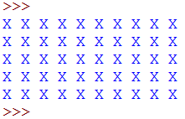

* 1. Modifique el programa anterior que dibuja el rectángulo con la letra “X”, de modo que el usuario digite una coordenada (altura,base), y en la coordenada dada por el usuario aparecerá la letra “O”. A continuación se ve una ejemplo (Altura=5, Base=10, CoordenadaAltura=3, CoordenadaBase=9).

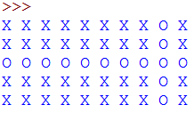

1. Realice un programa que permita resolver la siguiente sumatoria (pida al usuario el valor de **n** y de **m**):

http://lsi.vc.ehu.es/asignaturas/FdIc/labs/07/img/sumatorios.gif

1. Elabore un programa que se encargue de pedir un número al usuario, hasta que el número digitado sea -1. Cuando el valor escrito por el usuario esté entre 1 y 10, el programa debe escribir el número digitado y frente a él tantos asteriscos como dicho número indique. Por ejemplo para los números 3, 15, 7, 4, -1 el sistema debería mostrar (La instrucción end=”” al final de print. [print(end=””)] ), evita que se haga un salto de línea).

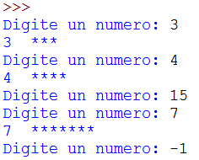

**Nótese que cuando se digitó el número 15, no se imprimió nada.**